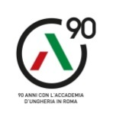

Roma, 9 febbraio 2018

COMUNICATO STAMPA

Milica Cirovic, Lucia Crisci, Kriszta Nagy x-T
UNA, NESSUNA E CENTOMILA
a cura di Daina Maja Titonel

Data: 20 febbraio -11 marzo 2018
Luogo: Accademia d’Ungheria in Roma (Palazzo Falconieri- Via Giulia, 1)

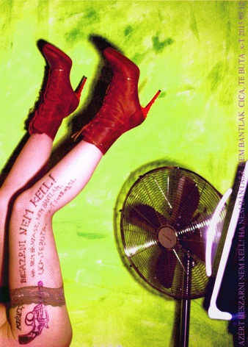

Martedì 20 febbraio p.v. alle ore 19.30, presso la Galleria dell'Accademia d'Ungheria in Roma (Palazzo Falconieri - Via Giulia, 1), verrà inaugurata la mostra Una, nessuna e centomila in cui si presentano i lavori di tre artiste: la serba Milica Cirovic, l’italiana Lucia Crisci e l’ungherese Kriszta Nagy x-T.

La mostra, a cura di Daina Maja Titonel, propone tre differenti declinazioni del concetto d’identità, tema su cui concentrano da sempre l’attenzione le tre artiste, accomunate dall’utilizzo del proprio corpo e del mezzo fotografico nelle rispettive espressioni artistiche.

Milica Cirovic (Belgrado, Serbia - 1984) presenta la performance fotografica Amanti eterni, in cui interpreta sette figure maschili che esercitano su di lei una forte fascinazione intellettuale ed estetica: Gian Lorenzo Bernini, Anthon Chekov, Fyodor Dostoyevsky, Albrecht Dürer, El Greco, Ivan Kramskoy e Rodolfo Valentino. Una metamorfosi scatenata da uno dei desideri più intensi nell’innamoramento: diventare un tutt’uno con la persona amata. Amanti eterni è la storia di un amore platonico verso uomini distanti nel tempo, di eros per il sapere che si trasforma in sottile erotismo.

Lucia Crisci (Roma 1981) espone la serie Ritratti in cui la sagoma dell’artista - coperta di volta in volta da stoffe variopinte o a tinta unita - si staglia su uno sfondo composto dal medesimo ordito. Lucia Crisci riflette sul nostro modo di essere dentro un “sistema”, sull’omologazione in una categoria, in un gruppo sociale o religioso, allo scopo di rappresentare un mondo conforme a modelli collettivi, a volte imposti, a volte ambiti. Un camouflage che talvolta risponde drammaticamente ad un’esigenza di difesa, persino di sopravvivenza.

Kriszta Nagy x-T (Szolnok, Ungheria - 1972) presenta la serie fotografica Body writings e l’opera I am a contemporary painter, esposta alla Biennale Manifesta del 2016 e parte della collezione del Museo Ludwig di Budapest. Fin dal suo debutto nel 1997 sulla scena artistica, la pittrice e media artist ungherese si appropria del linguaggio e dei dispositivi usati dei mass media (manifesti pubblicitari, foto di moda, pubblicità sui giornali), sottolineando provocatoriamente nel suo lavoro i modelli obsoleti e le incongruenze dei cliché che i media promuovono a proposito dell’immagine del corpo femminile e del ruolo della donna nella società.

Brevi biografie
Milica Cirovic (Belgrado, Serbia - 1984) si laurea in Economia presso l’Università Bocconi di Milano e nel 2017 si diploma presso l’Accademia di Belle Arti di Roma. Nel suo lavoro utilizza il linguaggio del corpo per riflettere sull’identità, il genere e la sessualità attraverso la fotografia e il video. È vincitrice della V edizione del Premio ORA (2016) e finalista nella categoria di fotografia del Premio Combat (2014).
Lucia Crisci (Roma 1981) si forma all’Accademia di Belle Arti di Brera e alla Facoltà di Storia dell’Arte dell’Università La Sapienza (Roma). Negli anni ha elaborato uno stile che corrisponde alla sua complessa visione del mondo, fatta di vari lessici e di sovrapposti livelli linguistici: la fotografia e il cucito, l’assemblaggio e il fotomontaggio, concentrando la riflessione sul concetto di identità individuale e su quello di omologazione. Nel 2016 vince il premio Arte in Arti e Mestieri (Suzzara).

Kriszta Nagy x-T (Szolnok, Ungheria - 1972) si laurea presso l'Università di Belle Arti di Budapest. Fonda il gruppo di musica underground Tereskova. Nel 1997 debutta sulla scena artistica ungherese e l’anno successivo ottiene un ampio riconoscimento grazie al successo dell’opera I am a contemporary painter, che viene acquisita da una collezione pubblica di Berlino e dal Museo Ludwig di Budapest. Nel 2016 partecipa alla Biennale Manifesta. Kriszta concentra la propria ricerca artistica su tematiche politico sociali, l’identità femminile e i tabù, tematiche che veicola utilizzando il linguaggio pubblicitario e del web.

